ФЛОРА и ФАУНА
Ямало-Ненецкого автономного округа
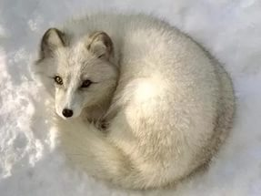
Янтарная морошка
Белоснежный песец
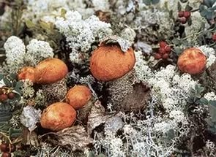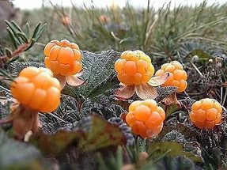
Северные грибы - подосиновики
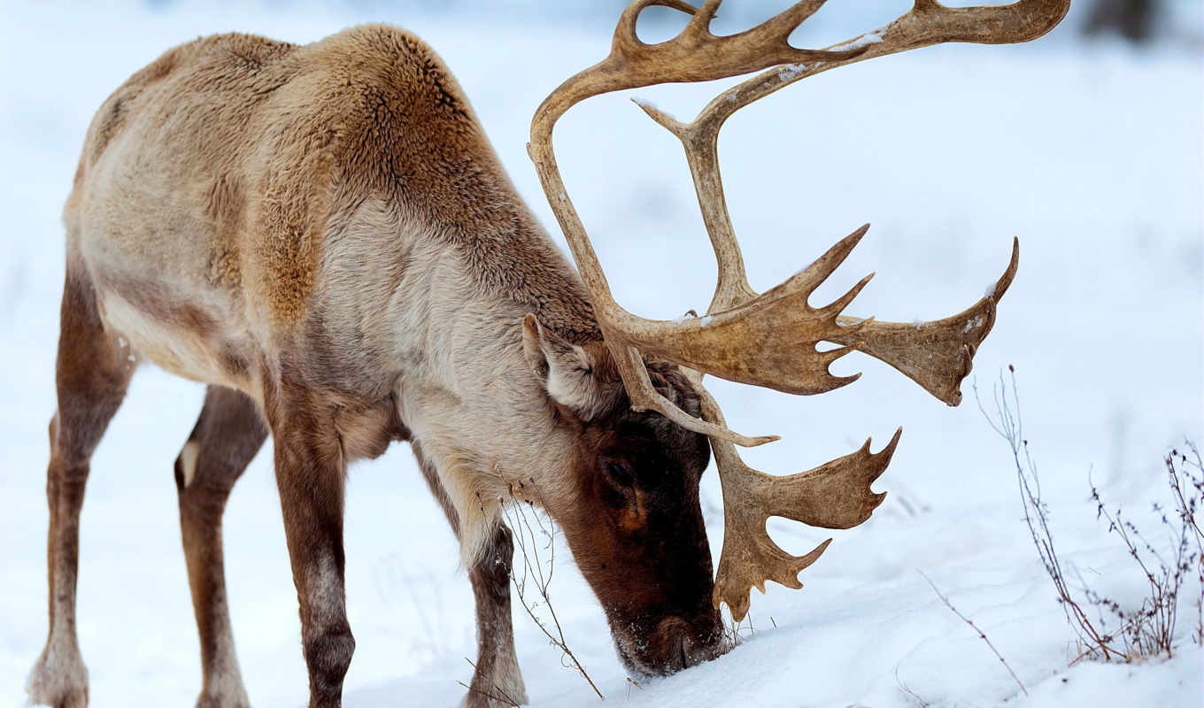
Северный олень
На краю света – полуостров Ямал
Ямал с ненецкого обозначает "край Земли". Он расположен на самом севере Сибири и омывается Карским морем. Его длина составляет семьсот километров, а ширина – до двухсот сорока. Я очень люблю Ямал, так как его природа и животный мир просто уникальны!
Растительность полуострова Ямал
Полуостров Ямал является территорией тундры, которая медленно переходит в лесотундру. Доминирует плоский, равнинный пейзаж.
лесотундра
г. Салехард, 24.08.2014г.
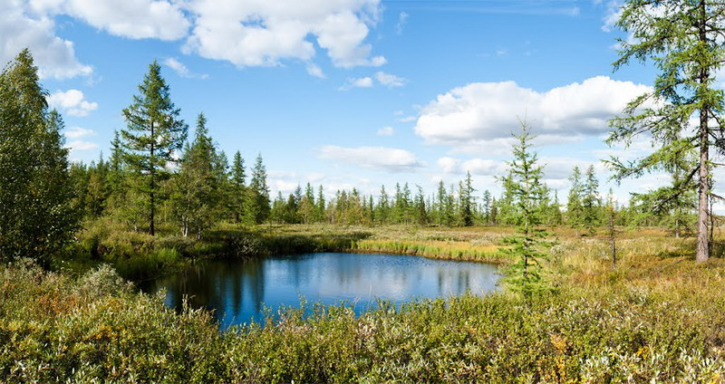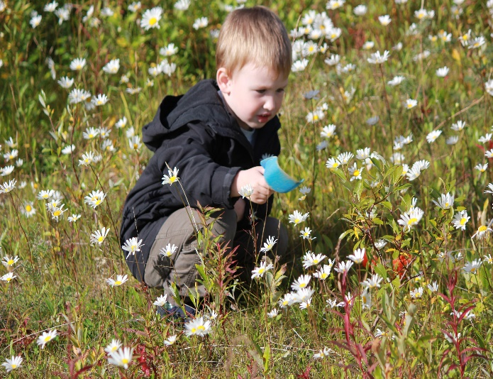
я в лесотундре :)
Растительность тундры составляют в первую очередь лишайники и мхи, встречаются кустарники и карликовые виды берёзы и ивы. Также в зоне ямальской тундры большие площади заняты ягодными кустарничками. В конце лета и осенью в огромное обилие всевозможных ягод с сочной съедобной мякотью.
марошка
брусника
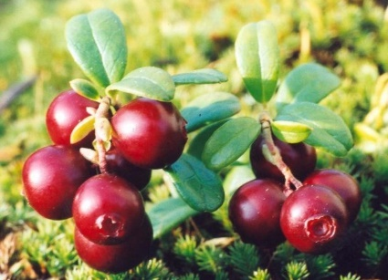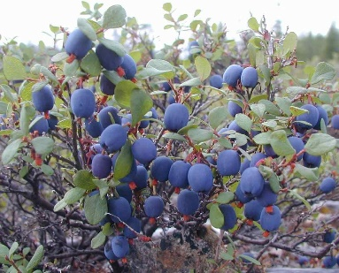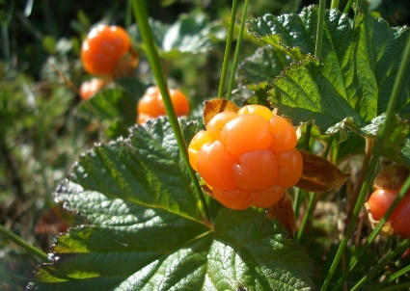
голубика
В еловых лесах на равнинах, особенно на заболоченных участках, нижний ярус растительности образуют черничники, здесь же можно встретить княженику и костянику. В сосновых борах на более сухих местах напочвенный покров составляют брусничники. На торфяных болотах растёт клюква, голубика и морошка. По вырубкам и гарям, заросшим берёзово-осиновыми или смешанными лесами, встречаются красная и чёрная смородина, рябина, шиповник.
Много растёт и грибов, среди них: подберёзовики, подосиновики, сыроежки, волнушки иногда встречаются и белые грибы, которые мы с удовольствием собираем всей семьёй!
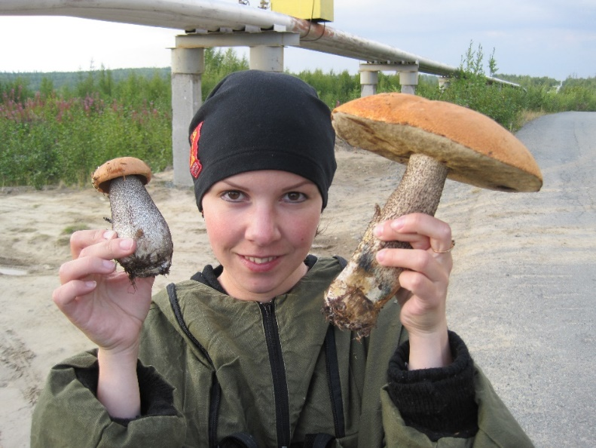
г.Салехард, 02.08.2011г.
Мама с подосиновиками
Животный мир
Животный мир полуострова достаточно разнообразен. На Ямале можно встретить северного оленя, лемминга, лисицу, волка и песца. А из птиц - белую сову, куропатку, мохноногого канюка, кулика-песочника, краснозобую казарку, морянку, пуночку, розовую чайку и других. В прибрежных водах обитают щуки, сиги, муксуны, налимы, хариусы, осётры, окуни.
морянка
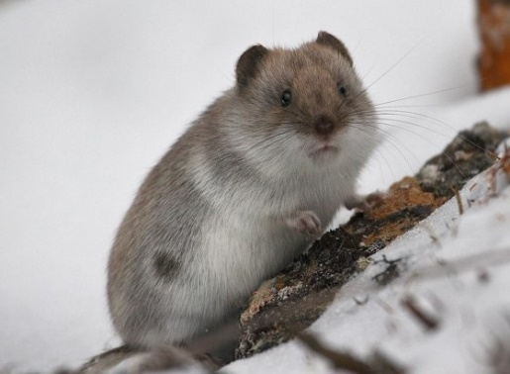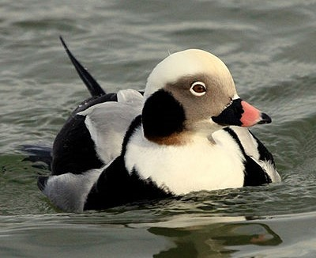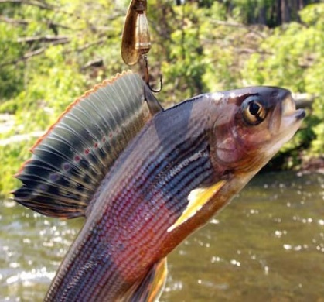
хариус

лемминг
Вот такой, по-настоящему, сказочный и богатый растительный и животный мир Ямала!
И я хочу сказать, что для меня Ямал – не край земли, а её начало :)
г. Салехард, 11.03.2015г.

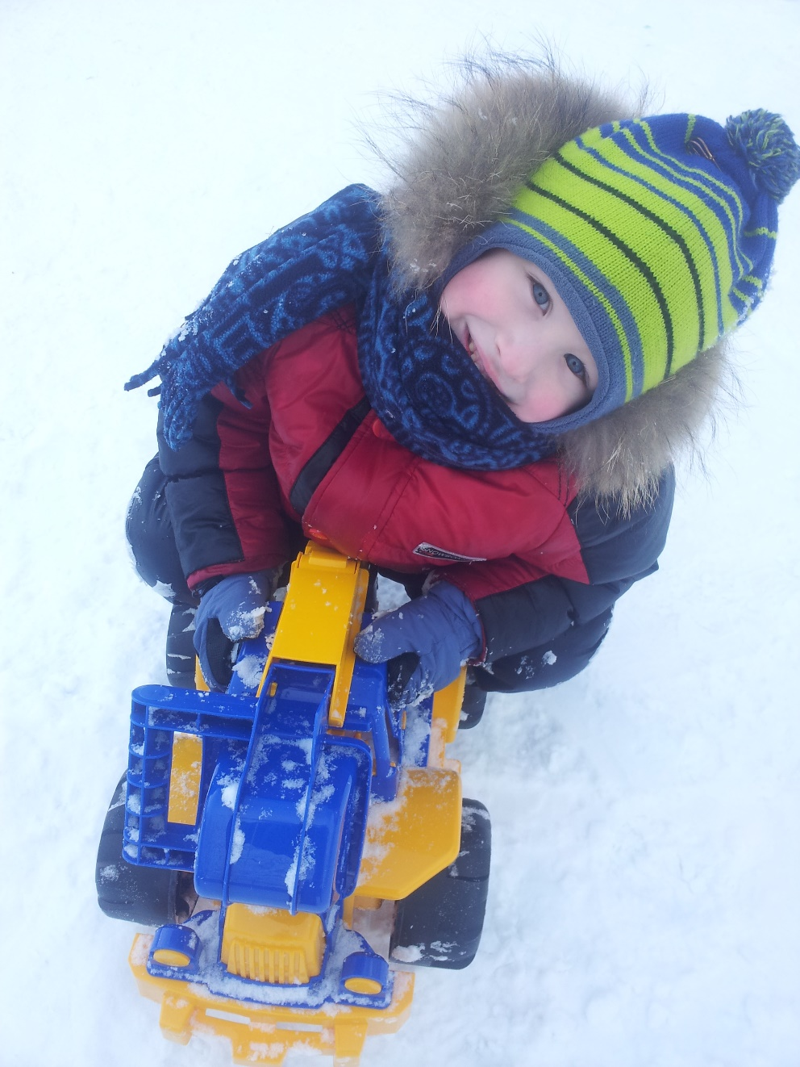

Сделано с любовью о Ямале,
Рыбалов Егор
Салехард, 2016г.

